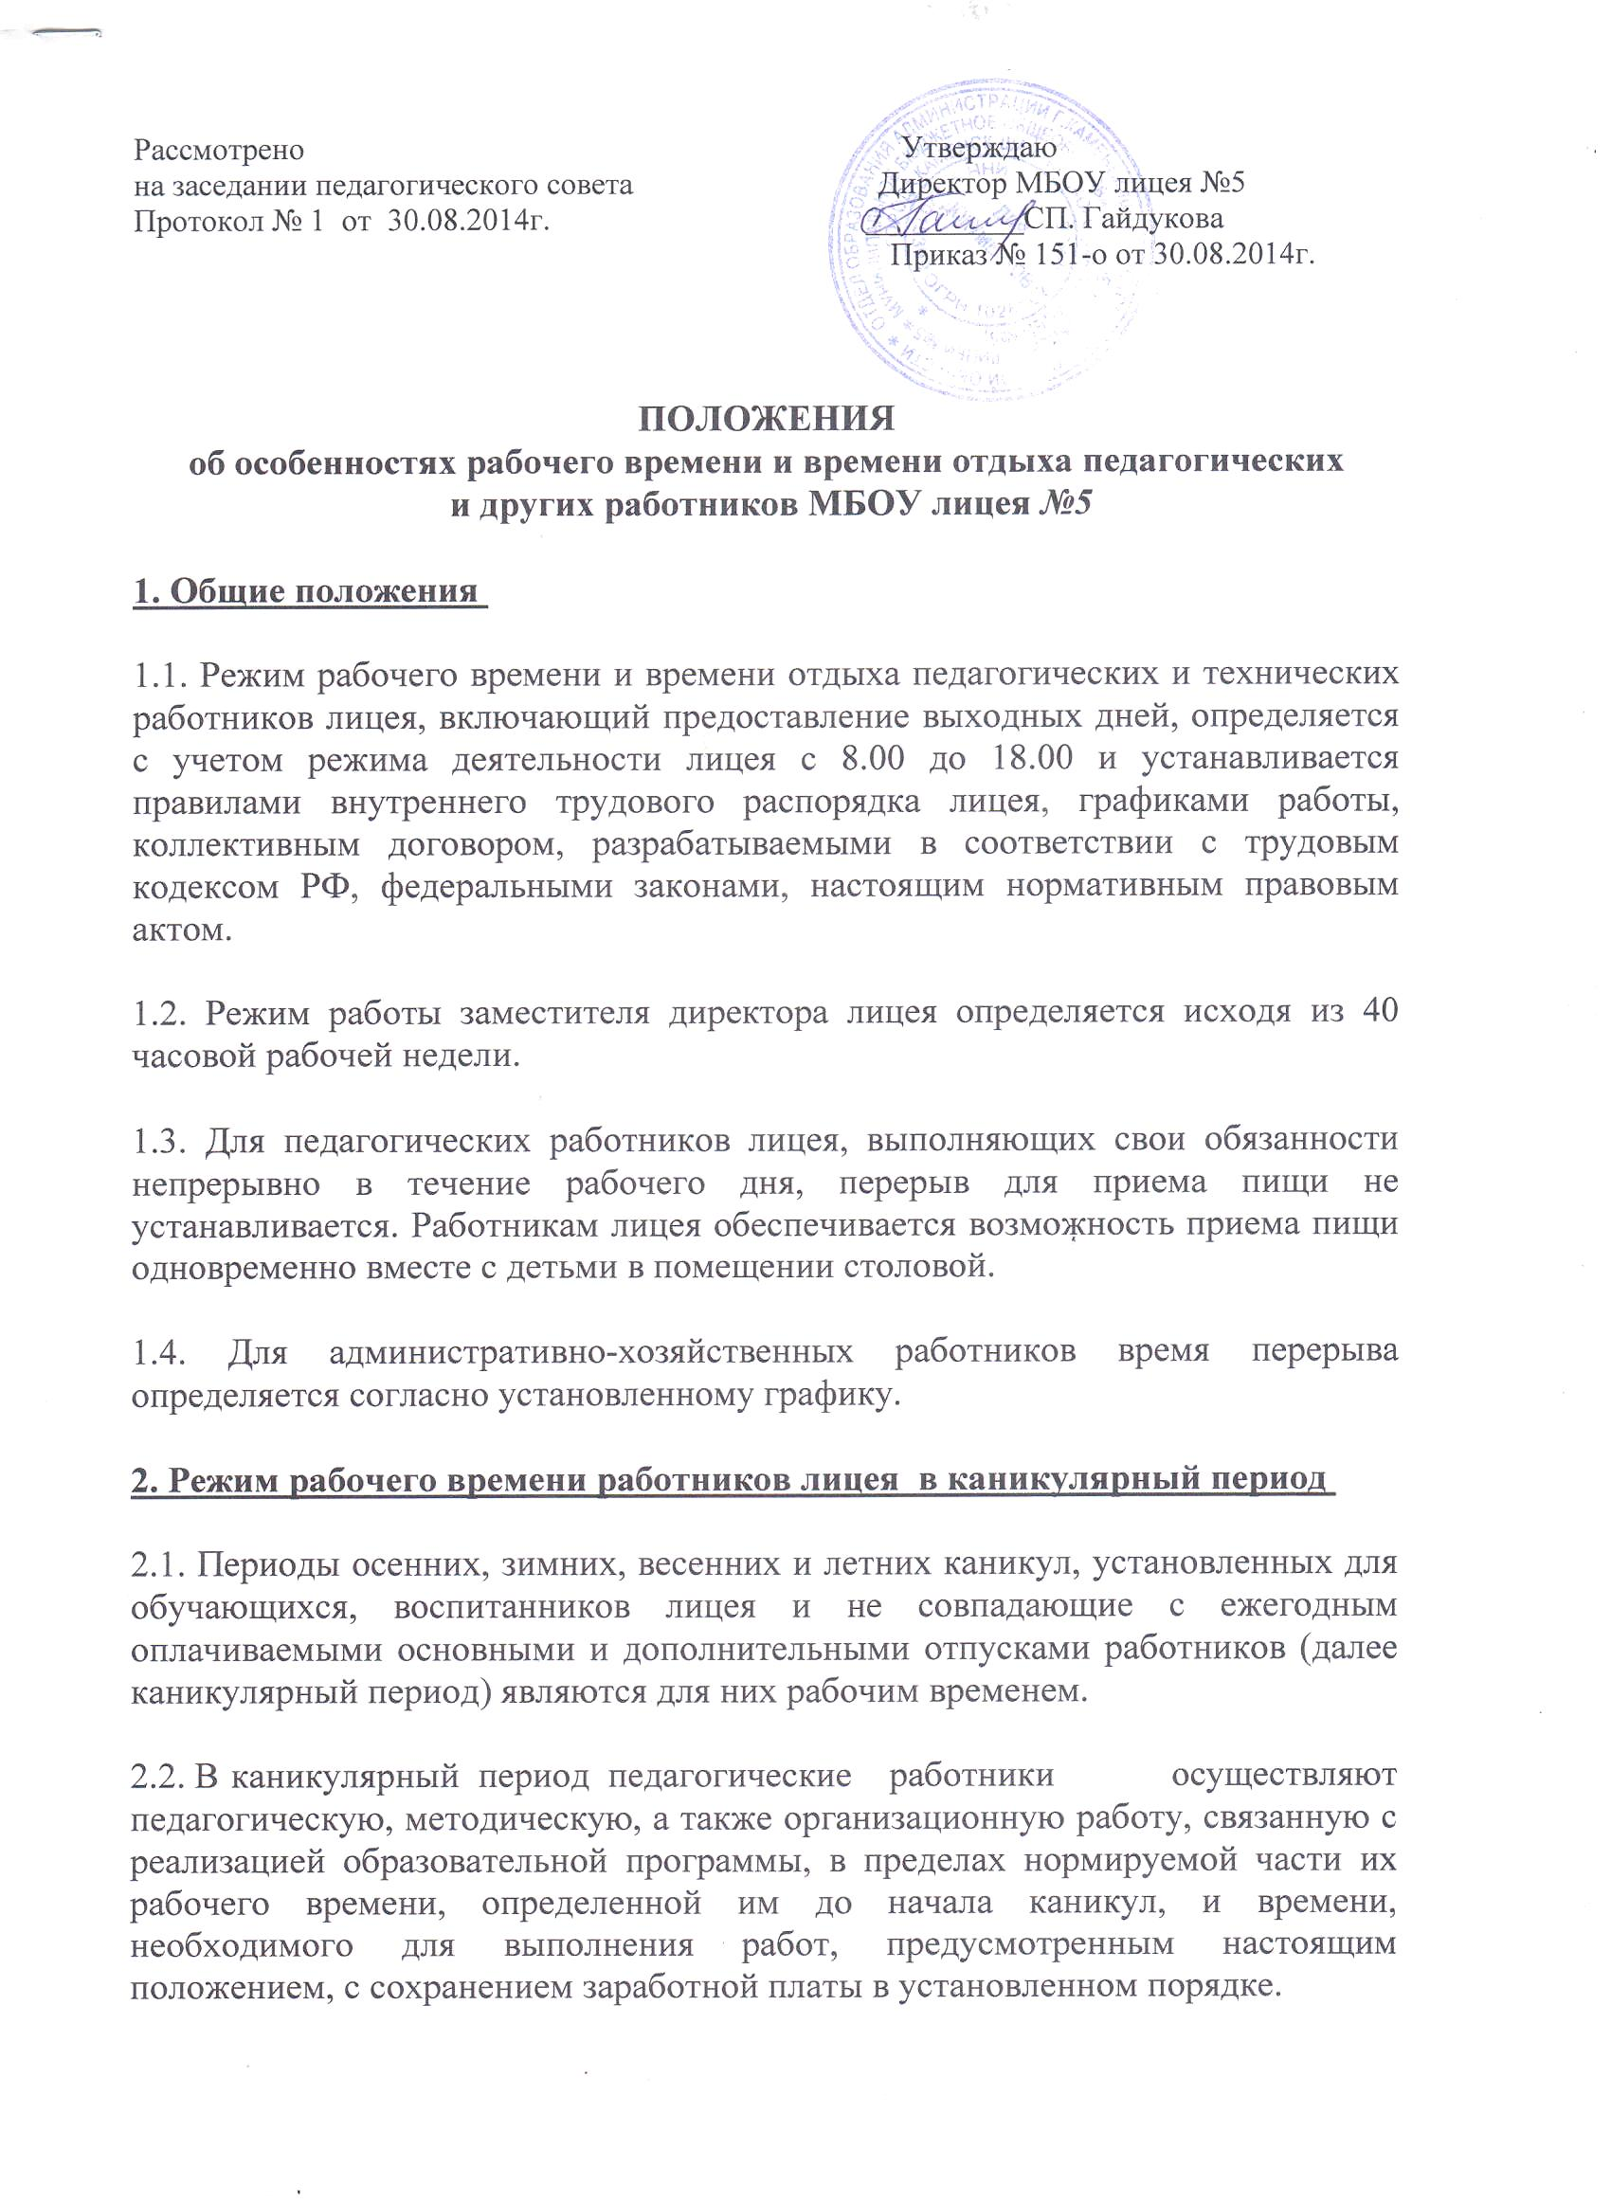Учителя, осуществляющие индивидуальное обучение на дому детей в соответствии с медицинским заключением, в каникулярный период, привлекаются к педагогической (методической, организационной) работе с учетом количества часов индивидуального обучения таких детей, установленного им до начала каникул.

2.3. Режим рабочего времени педагогических работников, принятых на работу во время летних каникул учащихся, определяется в пределах нормы часов педагогической работы в неделю, установленной за ставку заработной платы и времени, необходимого для выполнения других должностных обязанностей.

2.4. Режим рабочего времени учебно-вспомогательного и обслуживающего персонала в каникулярный период определяется в пределах времени, установленного по занимаемой должности.
Все вышеуказанные работники учебно - вспомогательного и обслуживающего персонала в установленном законодательством порядке могут привлекаться для выполнения хозяйственных, ремонтных работ, не требующих специальных знаний.

2.5. Режим рабочего времени педагогических работников лицея, привлекаемых в период, не совпадающий с ежегодным оплачиваемым отпуском, на срок не более одного месяца, в оздоровительном образовательном лагере, лагере - отдыхе, с дневным пребыванием детей, создаваемые в каникулярный период на базе лицея определяется разделом 2 настоящего Положения.

2.6. Режим рабочего времени всех работников в каникулярный период регулируется настоящим Положением лицея, графиками работ с указанием их характера.

